文件排版存档编号：[XXXX-UYNN208]

**系统上线联调测试**

**（接口测试）报告**

目录

第1章 引言 3

1.1 编写目的 3

1.2 参考资料 3

第2章 测试计划 3

2.1 测试地点 3

2.2 测试人员 3

2.3 测试环境 4

2.4 测试方法 5

第3章 测试结果 5

3.1 接口测试用例 5

3.2 API文档 11

第4章 缺陷报告 37

4.1 用户个人信息注册昵称修改保存问题 37

4.2 图片上传后需要刷新文件夹才能正常显示 37

4.3 用户评论超过字数上限仍然可以提交 38

第5章 结论 39

# 引言

## 编写目的

编写该测试总结报告主要有以下几个目的

1. 通过对上线联调测试结果的分析，得到对软件对外发布的接口质量的评价；
2. 分析测试的过程，产品，资源，信息，为以后制定测试计划提供参考；
3. 分析系统存在的缺陷，为修复和预防bug提供建议。

## 参考资料

|  |  |
| --- | --- |
| **序号** | **参考资料名称** |
| 1 | 《软件接口需求规格说明书》 |
| 2 | 《测试计划（GB8567——88）》－GB标准文档 |
| 3 | 《用户操作手册》 |

# 测试计划

## 测试地点

C6楼Ⅱ区507机房

## 测试人员

|  |  |
| --- | --- |
| **项目建设单位**  **（2人以上）** | 赵熙斌、刘恩嘉、郭天佑 |
| **项目承建单位**  **（2人以上）** |  |
| **项目监理单位** |  |

## 测试环境

|  |  |  |
| --- | --- | --- |
| 数据库  服务器 | 硬件平台 | |
| 品牌：AUSA 天选 NoteBook | |
| CPU：AMD Ryzen 7 4800H with Radeon Graphics | |
| 内存：16GB | |
| 存储器：512GB SSD | |
| 网络连接：LAN TCP/IP 1000Mbps | |
| 软件平台 | 版本号 |
| 操作系统：Microsoft Windows 10 Enterprise LTSC |  |
| 支撑软件：Mysql5.7.40 |  |
| WEB  服务器 | 硬件平台 | |
| 品牌：AUSA 天选 NoteBook | |
| CPU：AMD Ryzen 7 4800H with Radeon Graphics | |
| 内存：16GB | |
| 存储器：512GB SSD | |
| 网络连接：LAN TCP/IP 1000Mbps | |
| 软件平台 | 版本号 |
| 操作系统：Microsoft Windows 10 Enterprise LTSC |  |
| 支撑软件：Mysql5.7.40 |  |
| 建模/比对  服务器  1/任务分发/查重 | 硬件平台 | |
| 品牌：AUSA 天选 NoteBook | |
| CPU：AMD Ryzen 7 4800H with Radeon Graphics | |
| 内存：16GB | |
| 存储器：512GB SSD | |
| 网络连接：LAN TCP/IP 1000Mbps | |
| 软件平台 | 版本号 |
| 操作系统：Microsoft Windows 10 Enterprise LTSC |  |
| 支撑软件：Mysql5.7.40 | |

## 测试方法

在测试每一个测试项时，在测试用例对应的部分完成以后，由承建方人员、业主单位人员共同进行验证结果，测试的方法以白盒测试为主，主要观察测试返回结果是否达到指定要求。本测试计划的主要内容，集中在接口开发完成后的接口测试。

# 测试结果

## 接口测试用例

|  |  |  |  |  |  |  |
| --- | --- | --- | --- | --- | --- | --- |
| **接口描述** | 登录接口，有 用户名/密码登录 、邮箱/验证码登录 两种方式 | | | | | |
| **接口地址** | 192.168.10.129:8080/user/login | | | | | |
| **请求方式** | POST | | | | | |
| **输入格式** | Content-Type=application/json;charset=UFT-8 | | | | | |
| **前提条件** | 无 | | | | | |
| **用例名称** | **用例编号** | **模块** | **请求参数** | **状态码** | **期望返回值** | **测试结果** |
| 用户名 / 密码登录成功 | LOGIN001 | 登录 | {  "userName": "小浣熊",  "password": "1234567"  } | 200 | {  "code": 200,  "message": "请求成功",  "data": {  "nickName": "小浣熊",  "avatar": "http://hualuosakura.top/  avatar/fox.jpg",  "token": "eyJhbGciOiJIUzI1NiJ9.ey  Jmb2xsb3dDb3VudCI6MiwFtZSI6Iu…",  },  "timestamp": 1684155433260  } | 通过 |
| 密码错误拒绝登录 | LOGIN002 | 登录 | {  "userName": "小浣熊",  "password": "12345"  } | 401 | {  "code": 401,  "message": "Bad credentials",  "data": null,  "timestamp": 1684156198349  } | 通过 |
| 用户名错误，登录失败 | LOGIN003 | 登录 | {  "userName": "小浣熊",  "password": "1234567"  } | 401 | {  "code": 401,  "message": "Bad credentials",  "data": null,  "timestamp": 1684156319777  } | 通过 |
| 邮箱 / 验证码登录成功 | LOGIN004 | 登录 | {  "email": "test@qq.com",  "verify": "C9Y63"  } | 200 | {  "code": 200,  "message": "请求成功",  "data": {  "nickName": "小浣熊",  "avatar": "http://hualuosakura.top/  avatar/fox.jpg",  "token": "oxNjg1MTkzNzc1fQ.DC  tYU1jOtEQcSclrbYHXdT0gPWeLz...",  },  "timestamp": 1684156670574  } | 通过 |
| 验证码错误，登录失败 | LOGIN005 | 登录 | {  "email": "test@qq.com",  "verify": "ROWSX"  } | 401 | {  "code": 401,  "message": "No AuthenticationProvider found for com.ty.blog.security.  email.EmailAuthenticationToken",  "data": null,  "timestamp": 1684156762703  } | 通过 |

|  |  |  |  |  |  |  |
| --- | --- | --- | --- | --- | --- | --- |
| **接口描述** | 注册接口 | | | | | |
| **接口地址** | 192.168.10.129:8080/user/register | | | | | |
| **请求方式** | POST | | | | | |
| **输入格式** | Content-Type=application/json;charset=UFT-8; | | | | | |
| **前提条件** | 无 | | | | | |
| **用例名称** | **用例编号** | **模块** | **请求参数** | **状态码** | **期望返回值** | **测试结果** |
| 邮箱注册成功（账号未激活） | REGISTER001 | 注册 | {  "email": "hualuosakura@163.com",  "phoneNumber": "12345678",  "nickName": "小浣熊",  "password": "1234567"  } | 200 | {  "code": 200,  "message": "请求成功",  "data": "register succeeded",  "timestamp": 1684157748183  } | 通过 |
| 激活账号 | REGISTER002 | 注册 |  | 200 | 点击激活邮件跳转登录页面 | 通过 |
| 邮箱已被注册，注册失败 | REGISTER003 | 注册 | {  "email": "hualuosakura@163.com",  "phoneNumber": "12345678",  "nickName": "小浣熊",  "password": "1234567"  } | 401 | {  "code": 401,  "message": "账号已存在，不能重复注册",  "data": null,  "timestamp": 1684157823885  } | 通过 |

|  |  |  |  |  |  |  |
| --- | --- | --- | --- | --- | --- | --- |
| **接口描述** | 文件上传接口，上传至七牛云OSS对象存储器 | | | | | |
| **接口地址** | 192.168.10.129:8080/file/upload | | | | | |
| **请求方式** | POST | | | | | |
| **输入格式** | Content-Type=multipart/form-data; | | | | | |
| **前提条件** | 用户已登录 | | | | | |
| **用例名称** | **用例编号** | **模块** | **请求参数** | **状态码** | **期望返回值** | **测试结果** |
| 用户上传头像（文件） | UPLOAD001 | 文件上传 | {  "file": "fox.jpg",  } | 200 | {  "code": 200,  "message": "请求成功",  "data": {  "fileName": "content/8df5ca676382457386b2ad56facbd8adfox.jpg",  "link": "http://hualuosakura.top/content/8df5ca676382457386b2ad56facbd8adfox.jpg"  },  "timestamp": 1684159077033  } | 通过 |

|  |  |  |  |  |  |  |
| --- | --- | --- | --- | --- | --- | --- |
| **接口描述** | 文件删除接口，删除七牛云OSS对象存储器中的文件 | | | | | |
| **接口地址** | 192.168.10.129:8080/delete?name=8df5ca676382457386b2ad56facbd8adfox.jpg | | | | | |
| **请求方式** | DELETE | | | | | |
| **输入格式** |  | | | | | |
| **前提条件** | 用户已登录 | | | | | |
| **用例名称** | **用例编号** | **模块** | **请求参数** | **状态码** | **期望返回值** | **测试结果** |
| 用户删除文件 | UPLOAD_DEL001 | 文件删除 |  | 200 | {  "code": 200,  "message": "请求成功",  "data": "delete failed",  "timestamp": 1684166093194  } | 通过 |

|  |  |  |  |  |  |  |
| --- | --- | --- | --- | --- | --- | --- |
| **接口描述** | 获取个人信息接口 ，请求URL符合RestFul规范 | | | | | |
| **接口地址** | 192.168.10.129:8080/user/info/1 | | | | | |
| **请求方式** | GET | | | | | |
| **输入格式** |  | | | | | |
| **前提条件** | 用户已登录 | | | | | |
| **用例名称** | **用例编号** | **模块** | **请求参数** | **状态码** | **期望返回值** | **测试结果** |
| 查询个人信息 | INFO_SHOW001 | 个人信息 |  | 200 | {  "code": 200,  "message": "请求成功",  "data": {  "id": 1,  "userName": "5db9af4d5fdc4c7cacd54bd5f10e1be0",  "nickName": "小浣熊",  "email": "hualuosakur@163.com",  "phoneNumber": "1234567",  "gender": 0,  "avatar": "http://hualuosakura.top/avatar/34d124cf81d14a5d81191d3ac5f672ff夏目.jpg",  "bgImg": "http://hualuosakura.top/background/24e0e7d1242644b6b3ec2ea20e8e2824RE4wtbF.jpg",  "introduction": "这是个人简介",  "createTime": "2022-10-30 00:43:27",  "status": 0,  },  "timestamp": 1684160243741  } | 通过 |
| 用户未登录，查询个人信息失败 | INFO_SHOW002 | 个人信息 |  | 401 | {  "code": 401,  "message": "Full authentication is required to access this resource",  "data": null,  "timestamp": 1684161348653  } | 通过 |

|  |  |  |  |  |  |  |
| --- | --- | --- | --- | --- | --- | --- |
| **接口描述** | 修改个人信息接口 ，请求URL符合RestFul规范 | | | | | |
| **接口地址** | 192.168.10.129:8080/user/info/edit | | | | | |
| **请求方式** | PUT | | | | | |
| **输入格式** | Content-Type=application/json;charset=UFT-8; | | | | | |
| **前提条件** | 用户已登录 | | | | | |
| **用例名称** | **用例编号** | **模块** | **请求参数** | **状态码** | **期望返回值** | **测试结果** |
| 修改个人信息 | INFO_EDIT001 | 个人信息 | {  "id": 1,  "nickName": "桜花落",  "email": "hualuosakura@163.com",  "phoneNumber": "1234567",  "gender": 0,  "introduction": "这是个人简介"  } | 200 | {  "code": 200,  "message": "请求成功",  "data": null,  "timestamp": 1684160808860  } | 通过 |

|  |  |  |  |  |  |  |
| --- | --- | --- | --- | --- | --- | --- |
| **接口描述** | 查询评论的接口 ，请求URL符合RestFul规范 | | | | | |
| **接口地址** | 192.168.10.129 :8080/comment/list?type=answer&type_id=1 | | | | | |
| **请求方式** | GET | | | | | |
| **输入格式** |  | | | | | |
| **前提条件** | 用户已登录 | | | | | |
| **用例名称** | **用例编号** | **模块** | **请求参数** | **状态码** | **期望返回值** | **测试结果** |
| 查询文章评论 | COMMENT_001 | 评论 |  | 200 | {  "code": 200,  "message": "请求成功",  "data": [  {  "id": 41,  "rootId": -1,  "content": "回答不错",  "toCommentUserId": -1,  "toCommentId": -1,  "nickname": "刘水秀",  "avatar": "http://hualuosakura.top/avatar/fox.jpg",  "createBy": 4,  "createTime": "2022-12-29 11:51:09",  "children": [  {  "id": 42,  "rootId": 41,  "content": "很好",  "toCommentUserId": 4,  "toCommentId": 41,  "toCommentNickname": "刘水秀",  "nickname": "刘水秀",  "avatar": "http://hualuosakura.top/avatar/fox.jpg",  "createBy": 4,  "createTime": "2022-12-29 11:51:25"  }  ]  },  {  ......  }  ],  "timestamp": 1684167832917  } | 通过 |

|  |  |  |  |  |  |  |
| --- | --- | --- | --- | --- | --- | --- |
| **接口描述** | 添加（回复）评论的接口 ，请求URL符合RestFul规范 | | | | | |
| **接口地址** | 192.168.10.129:8080/comment/add | | | | | |
| **请求方式** | POST | | | | | |
| **输入格式** | Content-Type=application/json;charset=UFT-8; | | | | | |
| **前提条件** | 用户已登录 | | | | | |
| **用例名称** | **用例编号** | **模块** | **请求参数** | **状态码** | **期望返回值** | **测试结果** |
| 添加（回复）评论 | COMMEN_SENDT_001 | 评论 | {  "type": "answer",  "typeId": 2,  "rootId": 5,  "content": "用户1的子评论测试",  "toCommentUserId": 1,  "toCommentId": 5,  "toCommentNickname": "R&B"  } | 200 | {  "code": 200,  "message": "请求成功",  "data": true,  "timestamp": 1684168670655  } | 通过 |
| 用户未登录，添加（回复）评论 | COMMEN_SENDT_002 | 评论 |  | 401 | {  "code": 401,  "message": "Full authentication is required to access this resource",  "data": null,  "timestamp": 1684161348653  } | 通过 |

|  |  |  |  |  |  |  |
| --- | --- | --- | --- | --- | --- | --- |
| **接口描述** | 查看收藏文章列表接口 ，请求URL符合RestFul规范 | | | | | |
| **接口地址** | 192.168.10.129:8080/favorite/list/1 | | | | | |
| **请求方式** | GET | | | | | |
| **输入格式** |  | | | | | |
| **前提条件** | 用户已登录 | | | | | |
| **用例名称** | **用例编号** | **模块** | **请求参数** | **状态码** | **期望返回值** | **测试结果** |
| 查看收藏列表 | FAVORITE_SHOW001 | 收藏 |  | 200 | {  "code": 200,  "message": "请求成功",  "data": [  {  "Id": 2,  "title": "中国研究建议欧洲少吃肉多吃素、食物系统转型以「保护环境及粮食安全」，哪些信息值得关注？",  "questionId": 1,  "userInfoVo": {  "id": 1,  "nickName": "小浣熊",  "avatar": "http://hualuosakura.top/avatar/34d124cf81d14a5d81191d3ac5f672ff夏目.jpg",  "introduction": "这是个人简介"  },  "content": "**老爹说得对。**\r\n![image](https://pic1.zhimg.com/80/v2-26545c0db55ba1c2c026caed91f4c228_720w.webp?source=1940ef5c)",  "approveCount": 99,  "commentCount": 7,  },  {  ......  }  ],  "timestamp": 1684160913099  } | 通过 |

|  |  |  |  |  |  |  |
| --- | --- | --- | --- | --- | --- | --- |
| **接口描述** | 收藏文章接口 ，请求URL符合RestFul规范 | | | | | |
| **接口地址** | 192.168.10.129:8080/favorite/?type=article&type_id=12 | | | | | |
| **请求方式** | GET | | | | | |
| **输入格式** |  | | | | | |
| **前提条件** | 用户已登录 | | | | | |
| **用例名称** | **用例编号** | **模块** | **请求参数** | **状态码** | **期望返回值** | **测试结果** |
| 收藏文章成功 | FAVORITE001 | 收藏 |  | 200 | {  "code": 200,  "message": "请求成功",  "data": null,  "timestamp": 1684161478517  } | 通过 |
| 用户未登录，收藏文章失败 | FAVORITE002 | 收藏 |  | 401 | {  "code": 401,  "message": "Full authentication is required to access this resource",  "data": null,  "timestamp": 1684161348653  } | 通过 |

|  |  |  |  |  |  |  |
| --- | --- | --- | --- | --- | --- | --- |
| **接口描述** | 删除收藏文章接口 ，请求URL符合RestFul规范 | | | | | |
| **接口地址** | 192.168.10.129:8080/favorite/?type=article&type_id=12 | | | | | |
| **请求方式** | GET | | | | | |
| **输入格式** |  | | | | | |
| **前提条件** | 用户已登录 | | | | | |
| **用例名称** | **用例编号** | **模块** | **请求参数** | **状态码** | **期望返回值** | **测试结果** |
| 删除收藏文章 | FAVORITE_DEL001 | 收藏 | type = article  type_id = 12 | 200 | {  "code": 200,  "message": "请求成功",  "data": null,  "timestamp": 1684161640492  } | 通过 |

|  |  |  |  |  |  |  |
| --- | --- | --- | --- | --- | --- | --- |
| **接口描述** | 搜索接口 ，请求URL符合RestFul规范 | | | | | |
| **接口地址** | 192.168.10.129:8080/es/search?word=测试 | | | | | |
| **请求方式** | GET | | | | | |
| **输入格式** |  | | | | | |
| **前提条件** | 无 | | | | | |
| **用例名称** | **用例编号** | **模块** | **请求参数** | **状态码** | **期望返回值** | **测试结果** |
| 搜索关键词 | SEARCH001 | 搜索 | word = 测试 | 200 | {  "code": 500,  "message": "服务器内部错误，无法完成请求",  "data": "Timeout connecting to [/192.168.10.129:9200]",  "timestamp": 1684163178349  } | 不通过 |

## API文档

评论接口

评论接口/查询文章评论

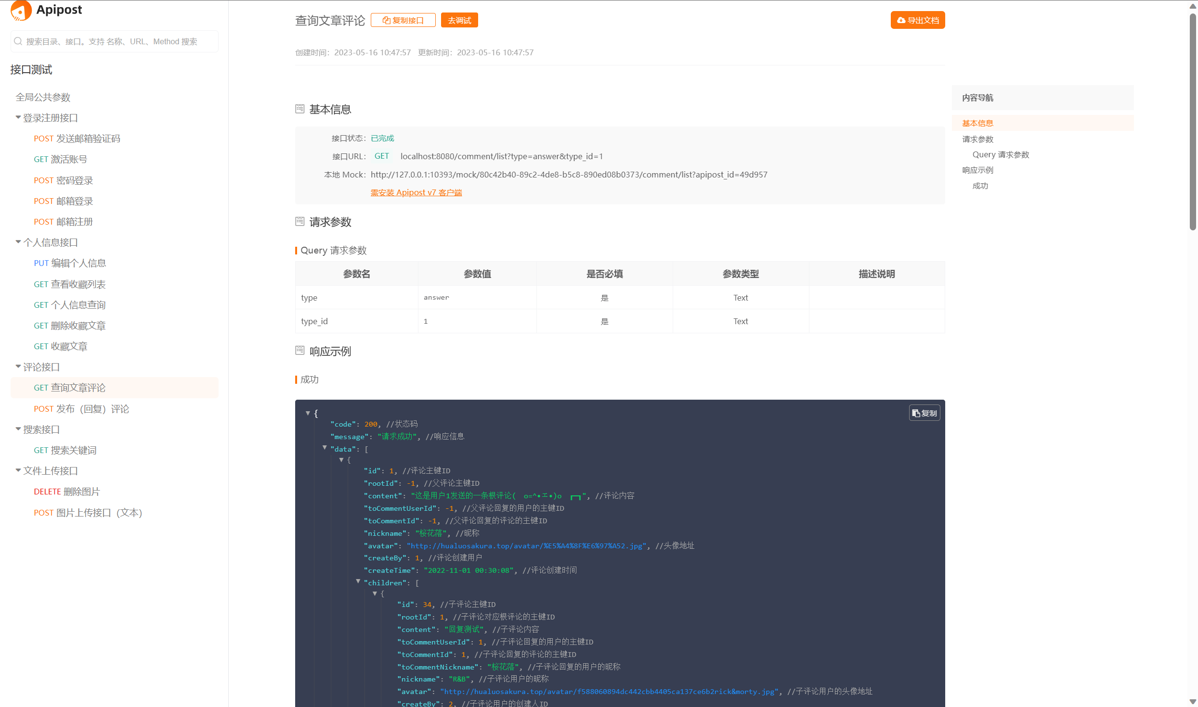

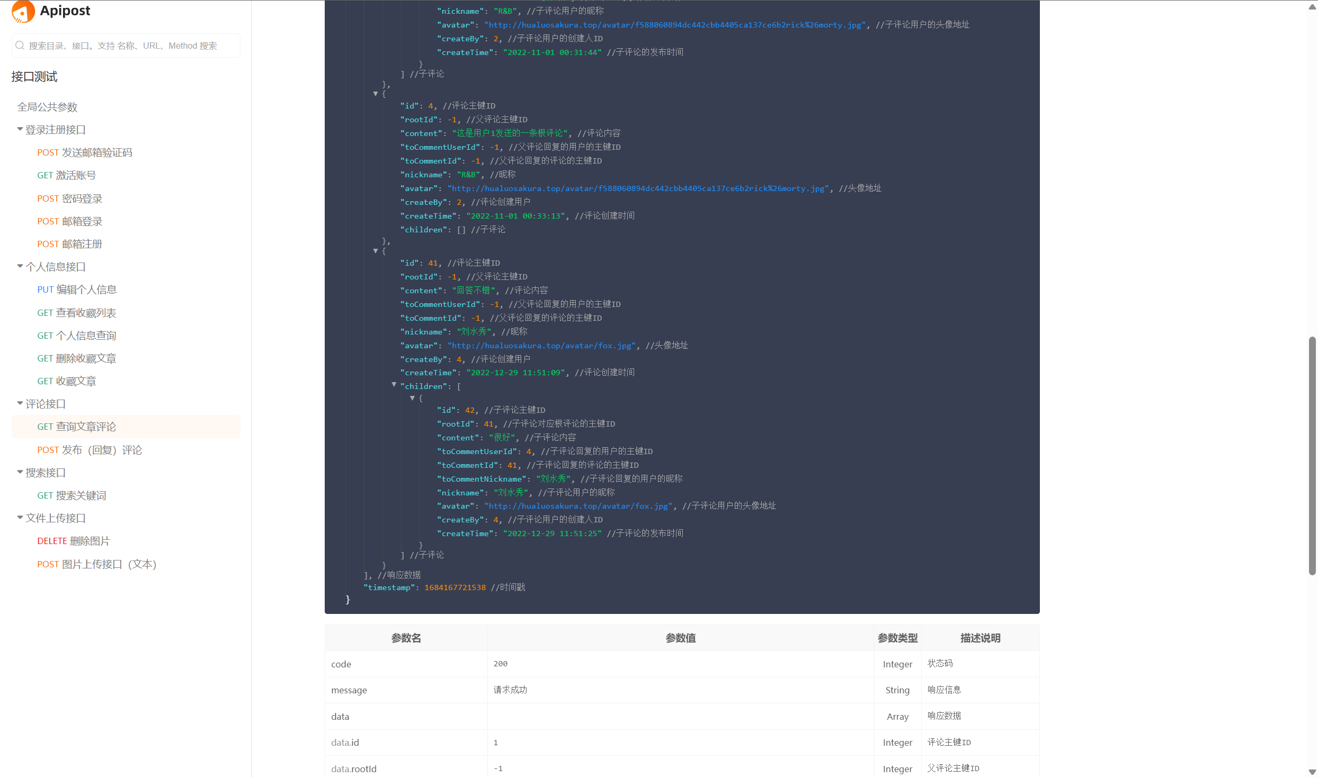

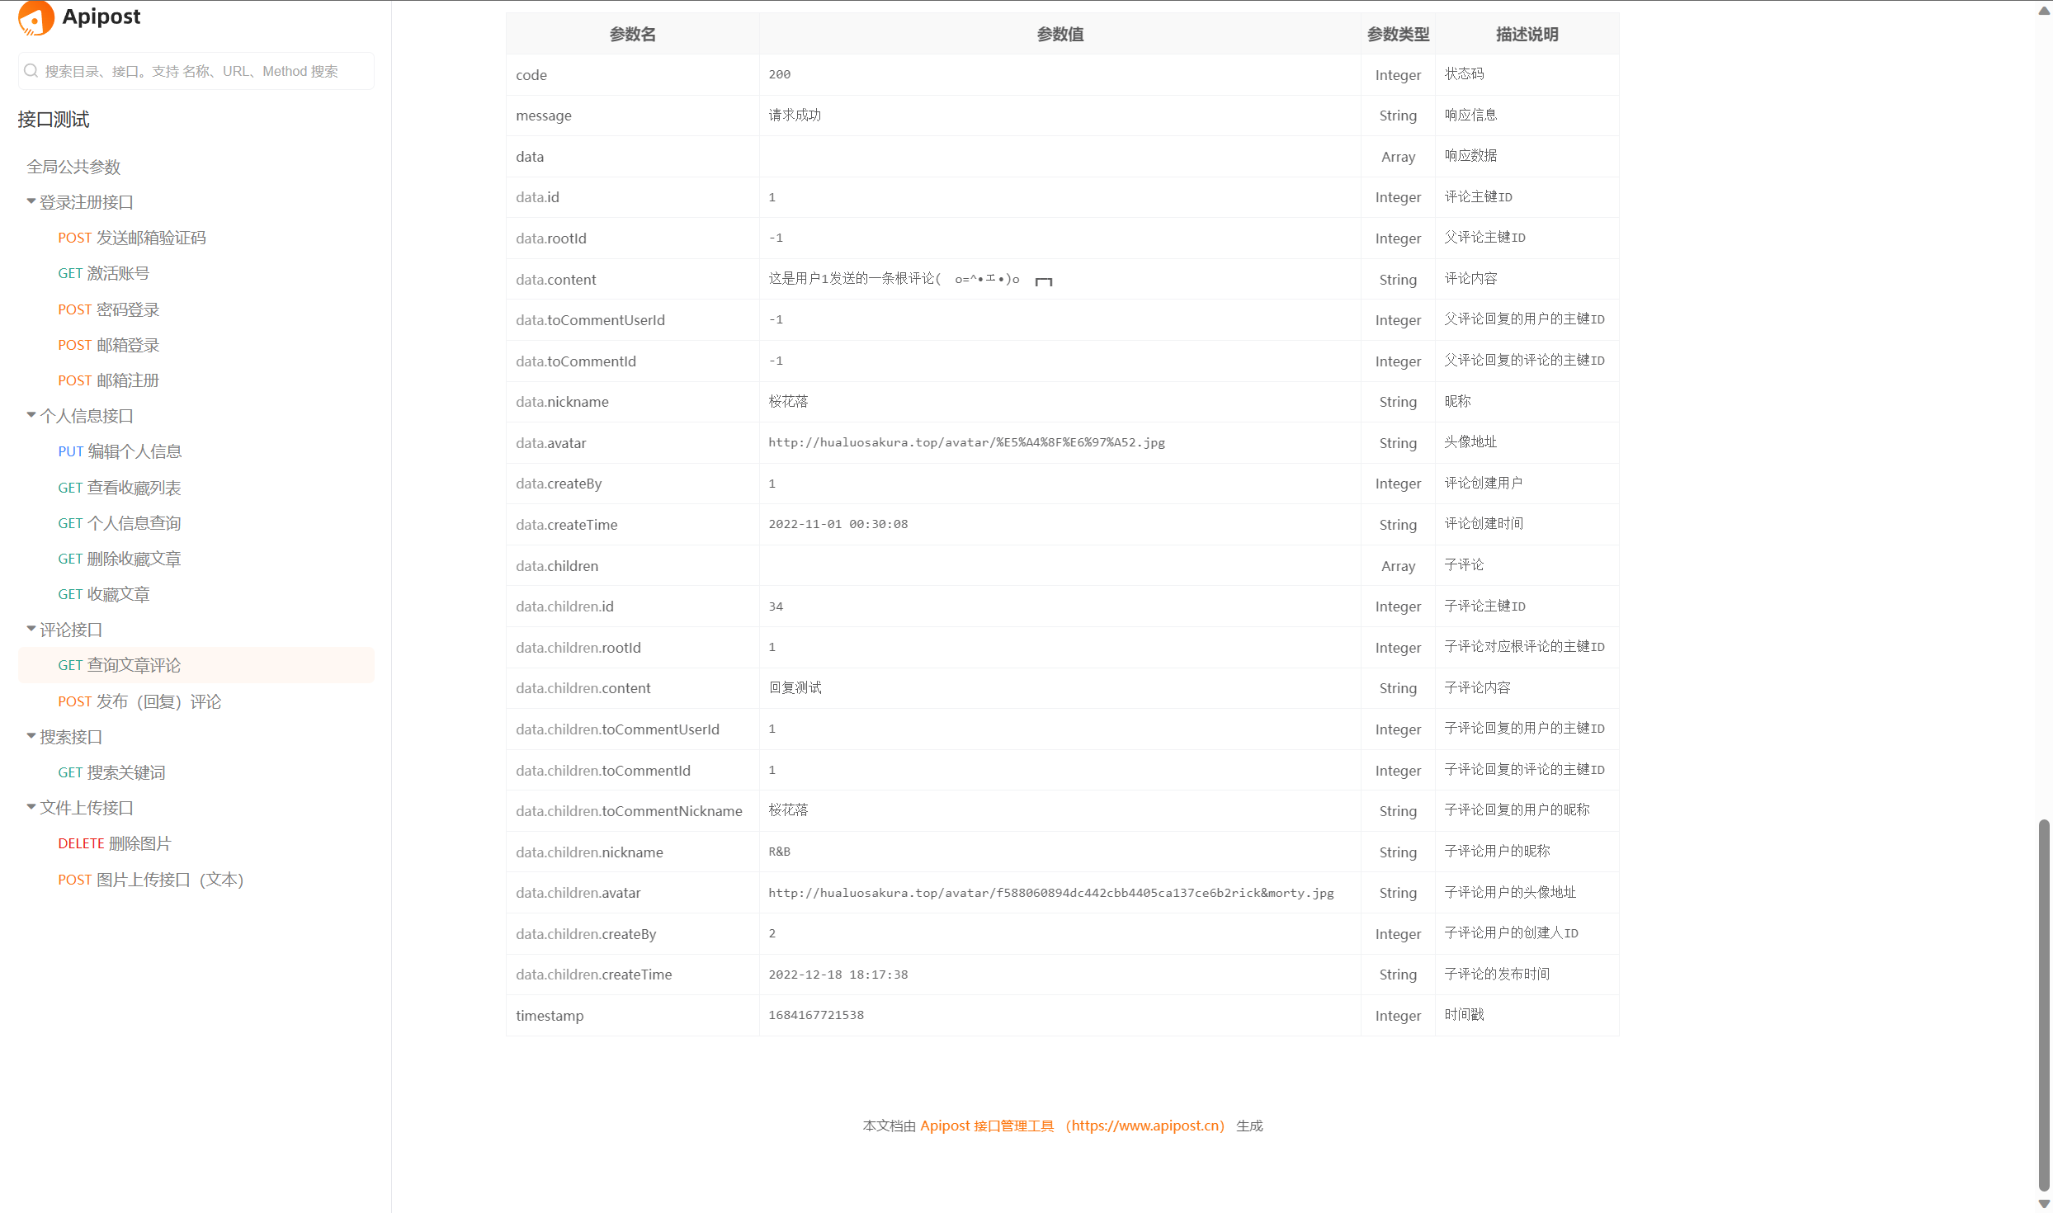

评论接口/发布（回复）评论

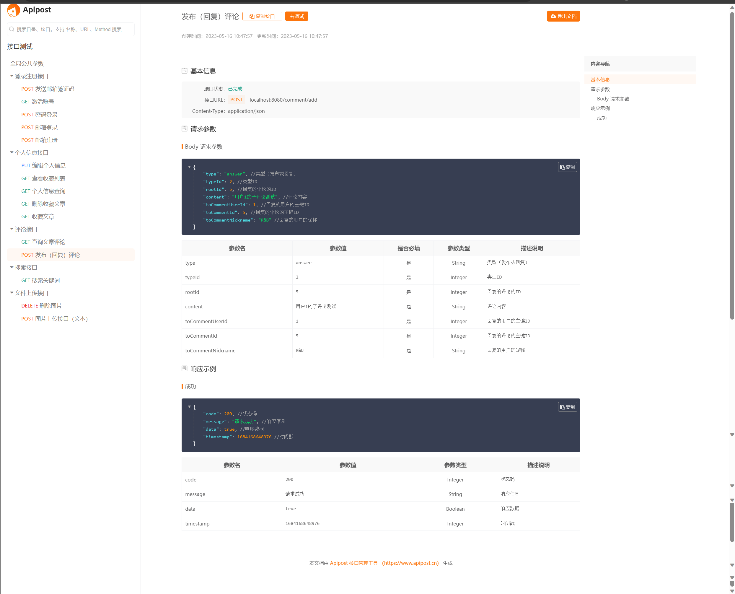

搜索接口

搜索接口/搜索关键词

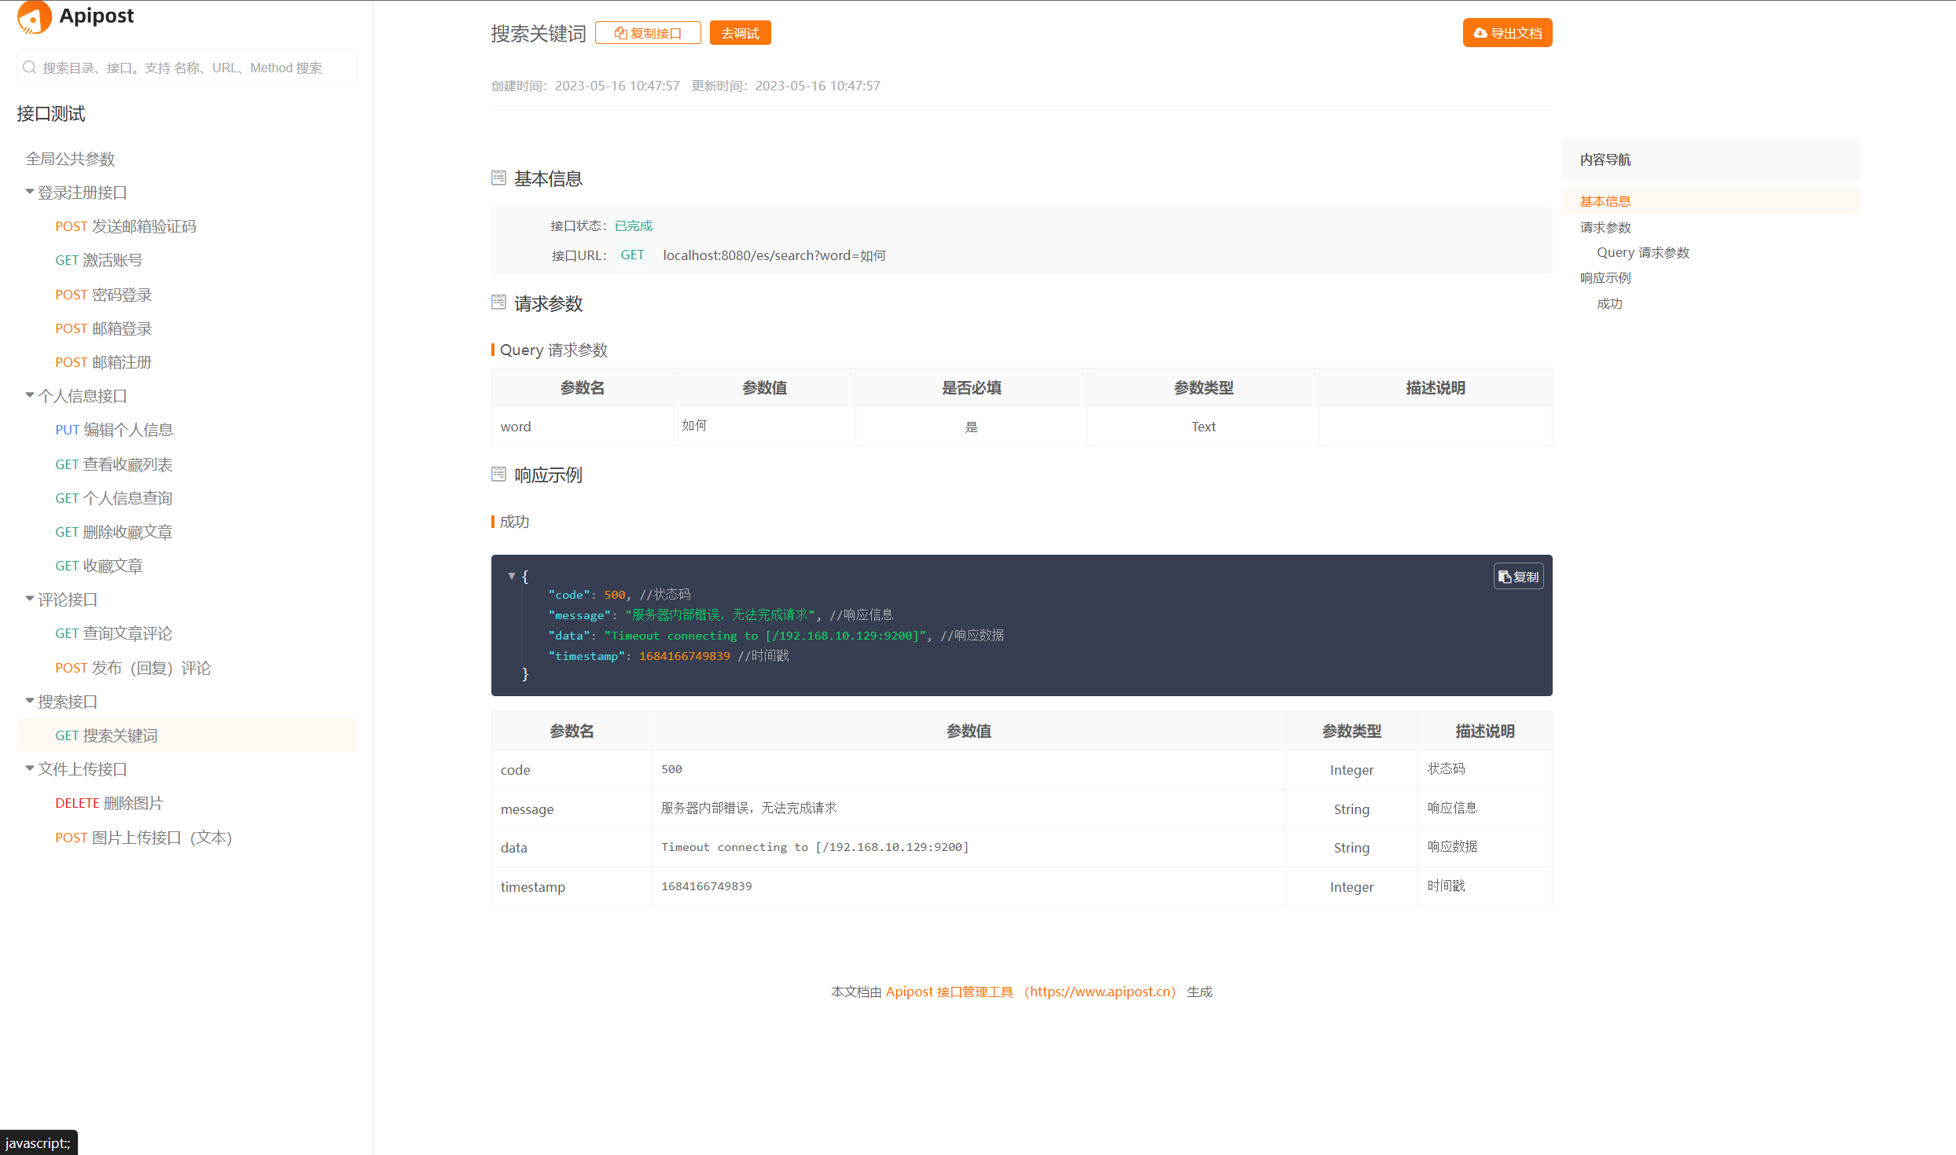

文件上传接口

文件上传接口/图片上传接口（文本）

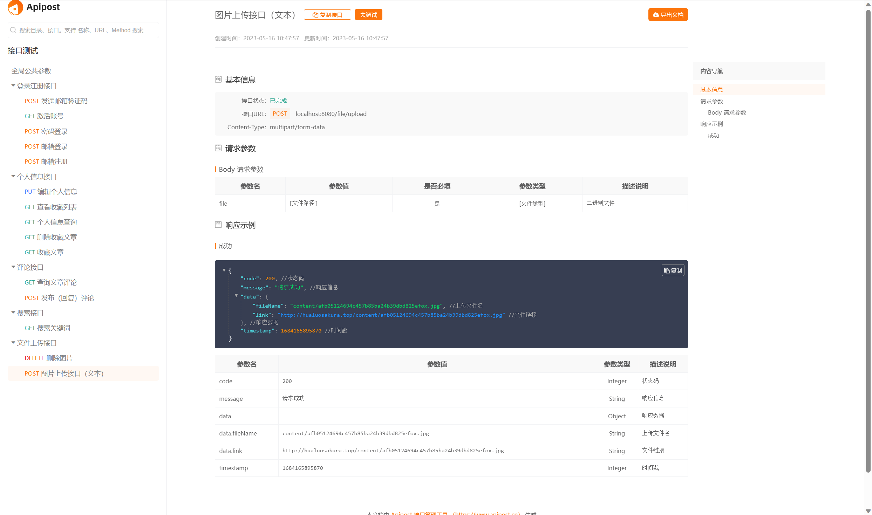

文件上传接口/删除图片

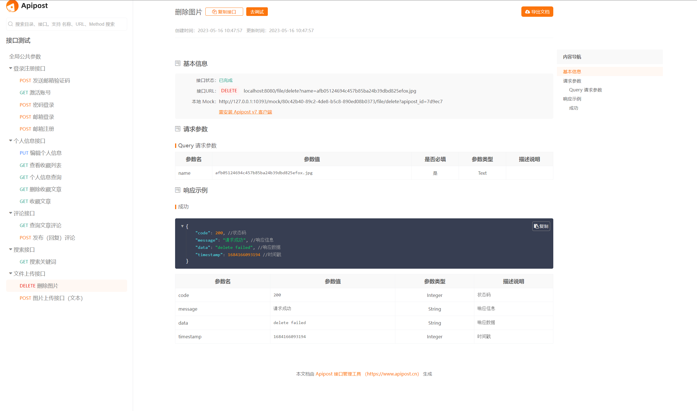个人信息接口

个人信息接口/个人信息查询

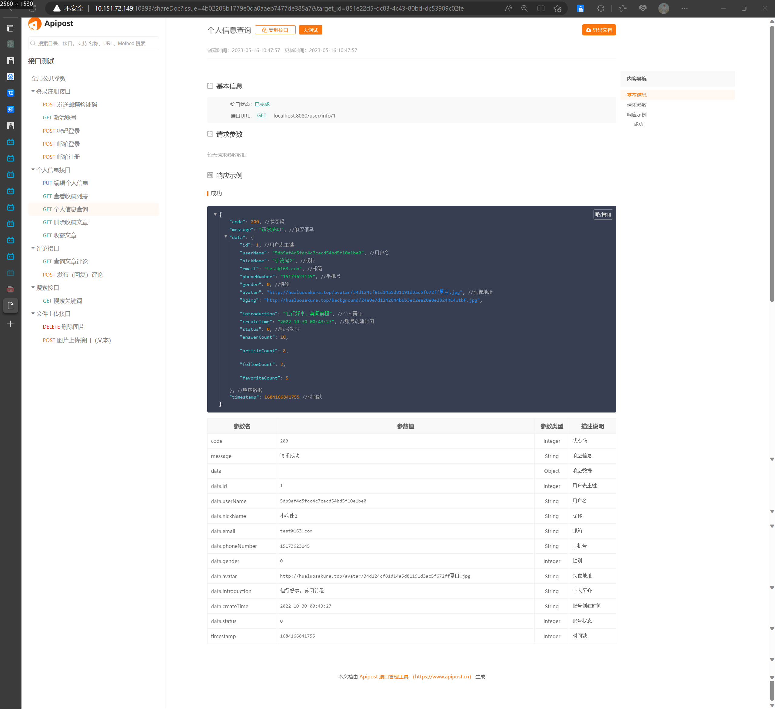  
个人信息接口/编辑个人信息

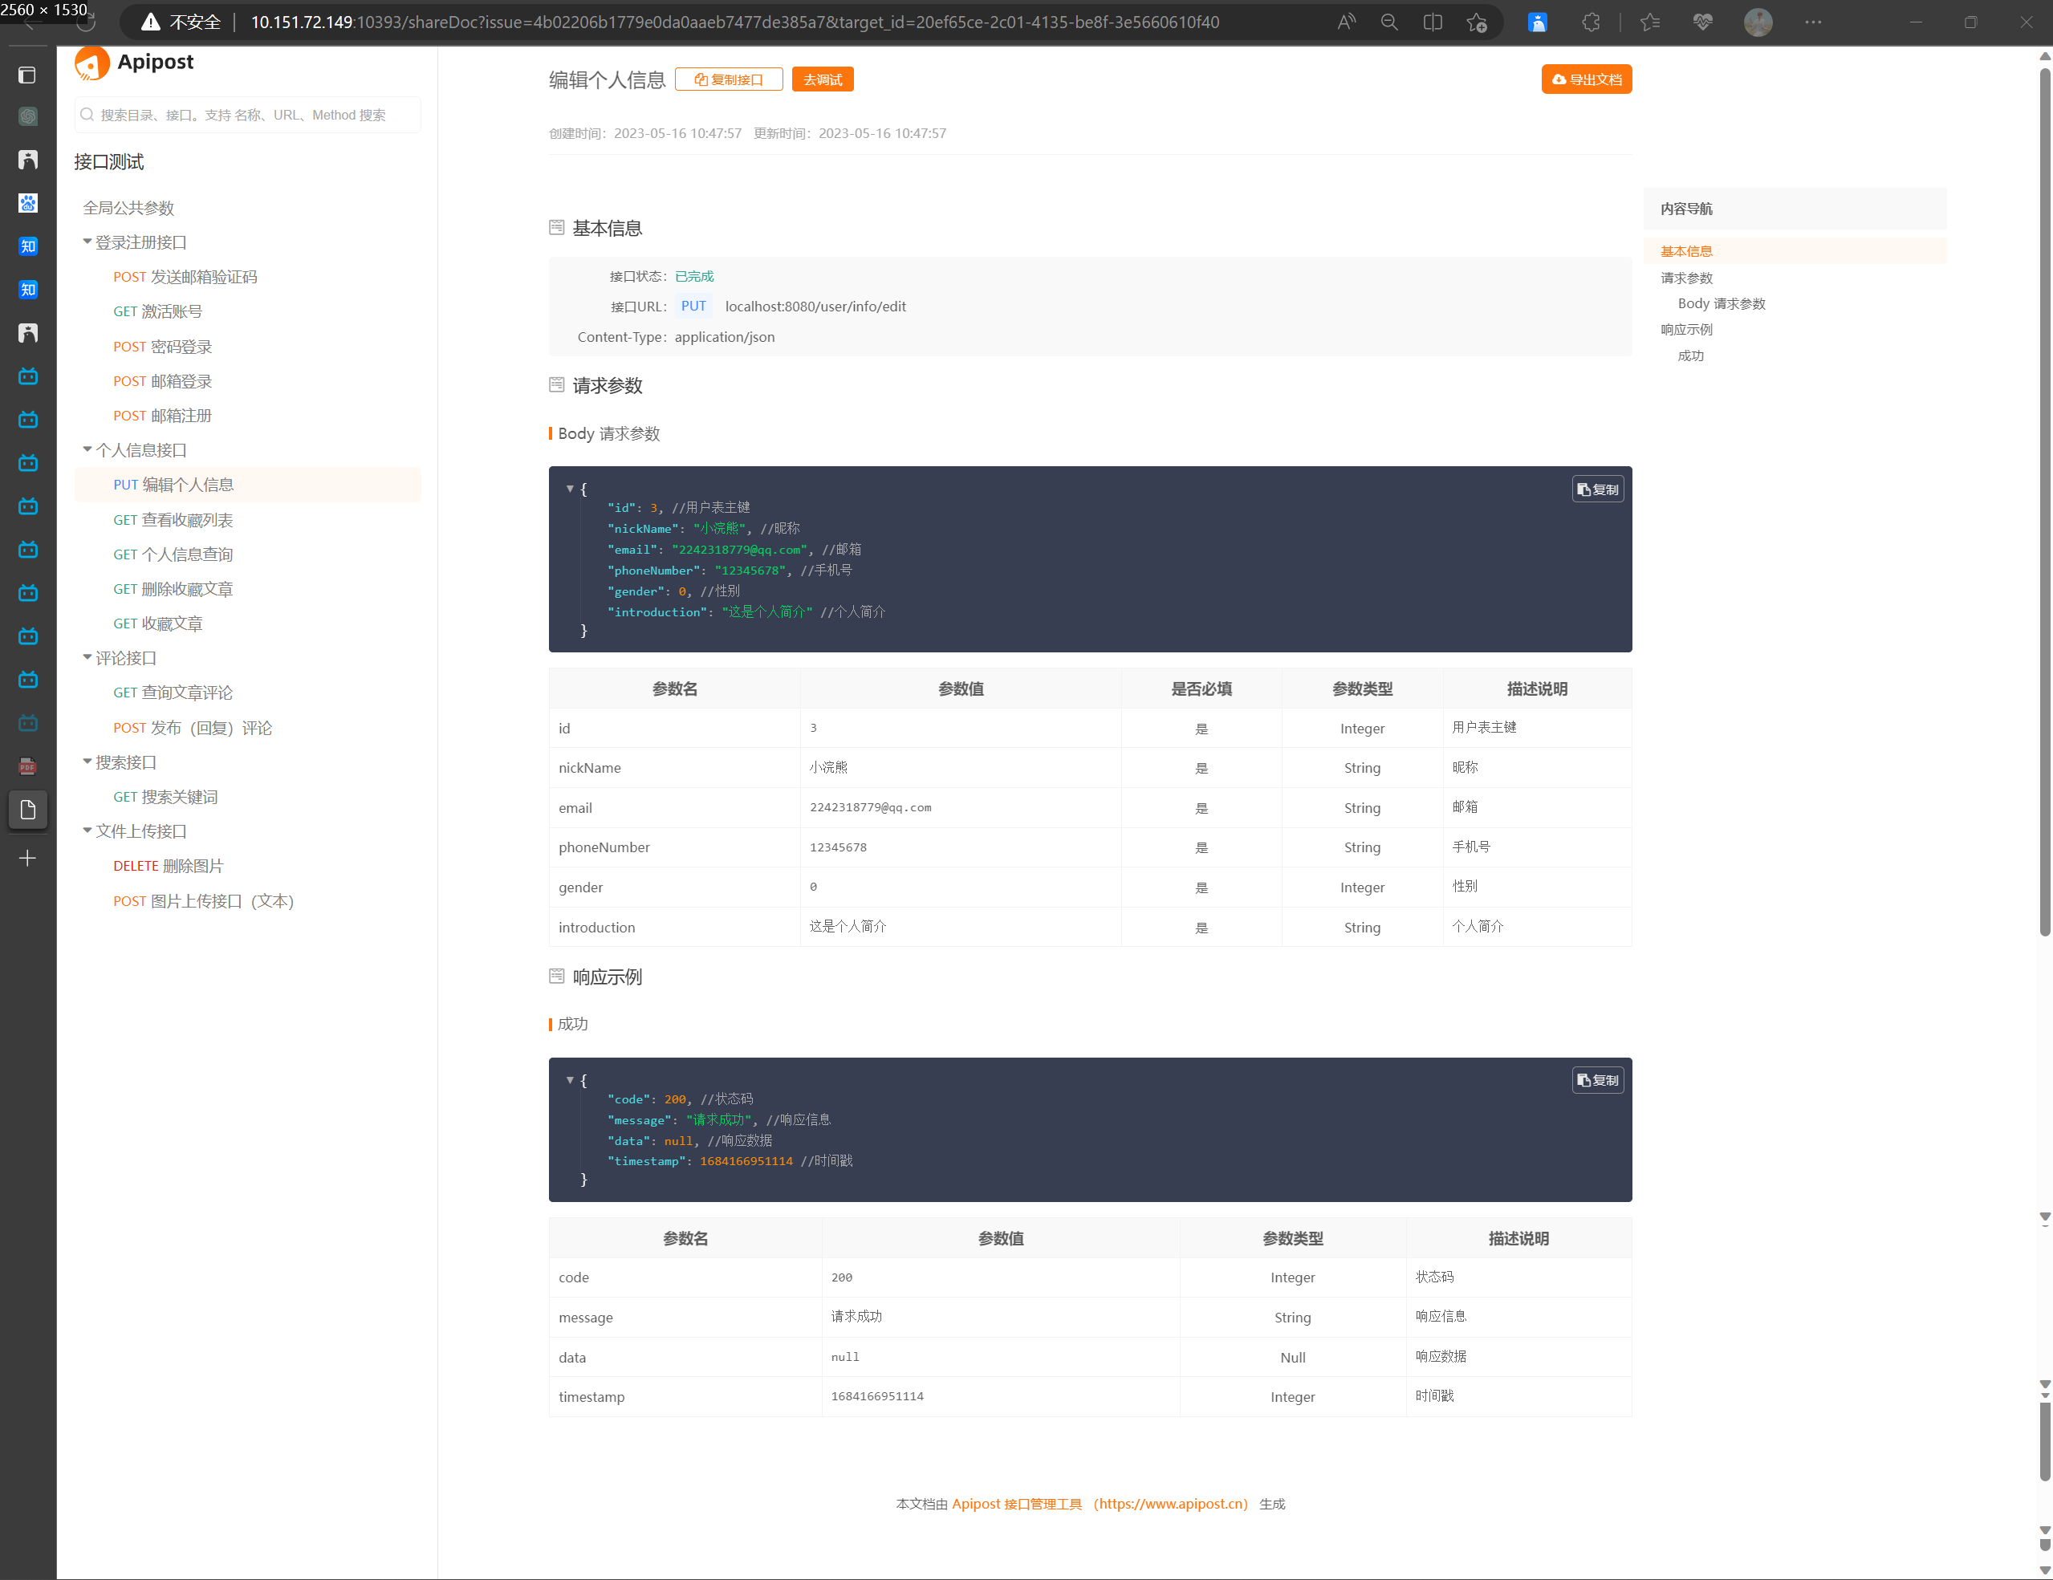

个人信息接口/删除收藏文章

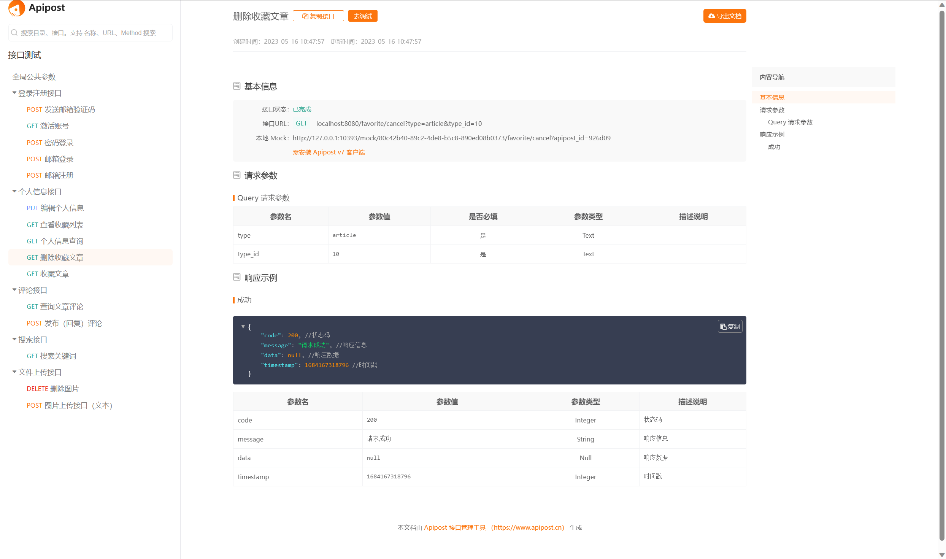

个人信息接口/收藏文章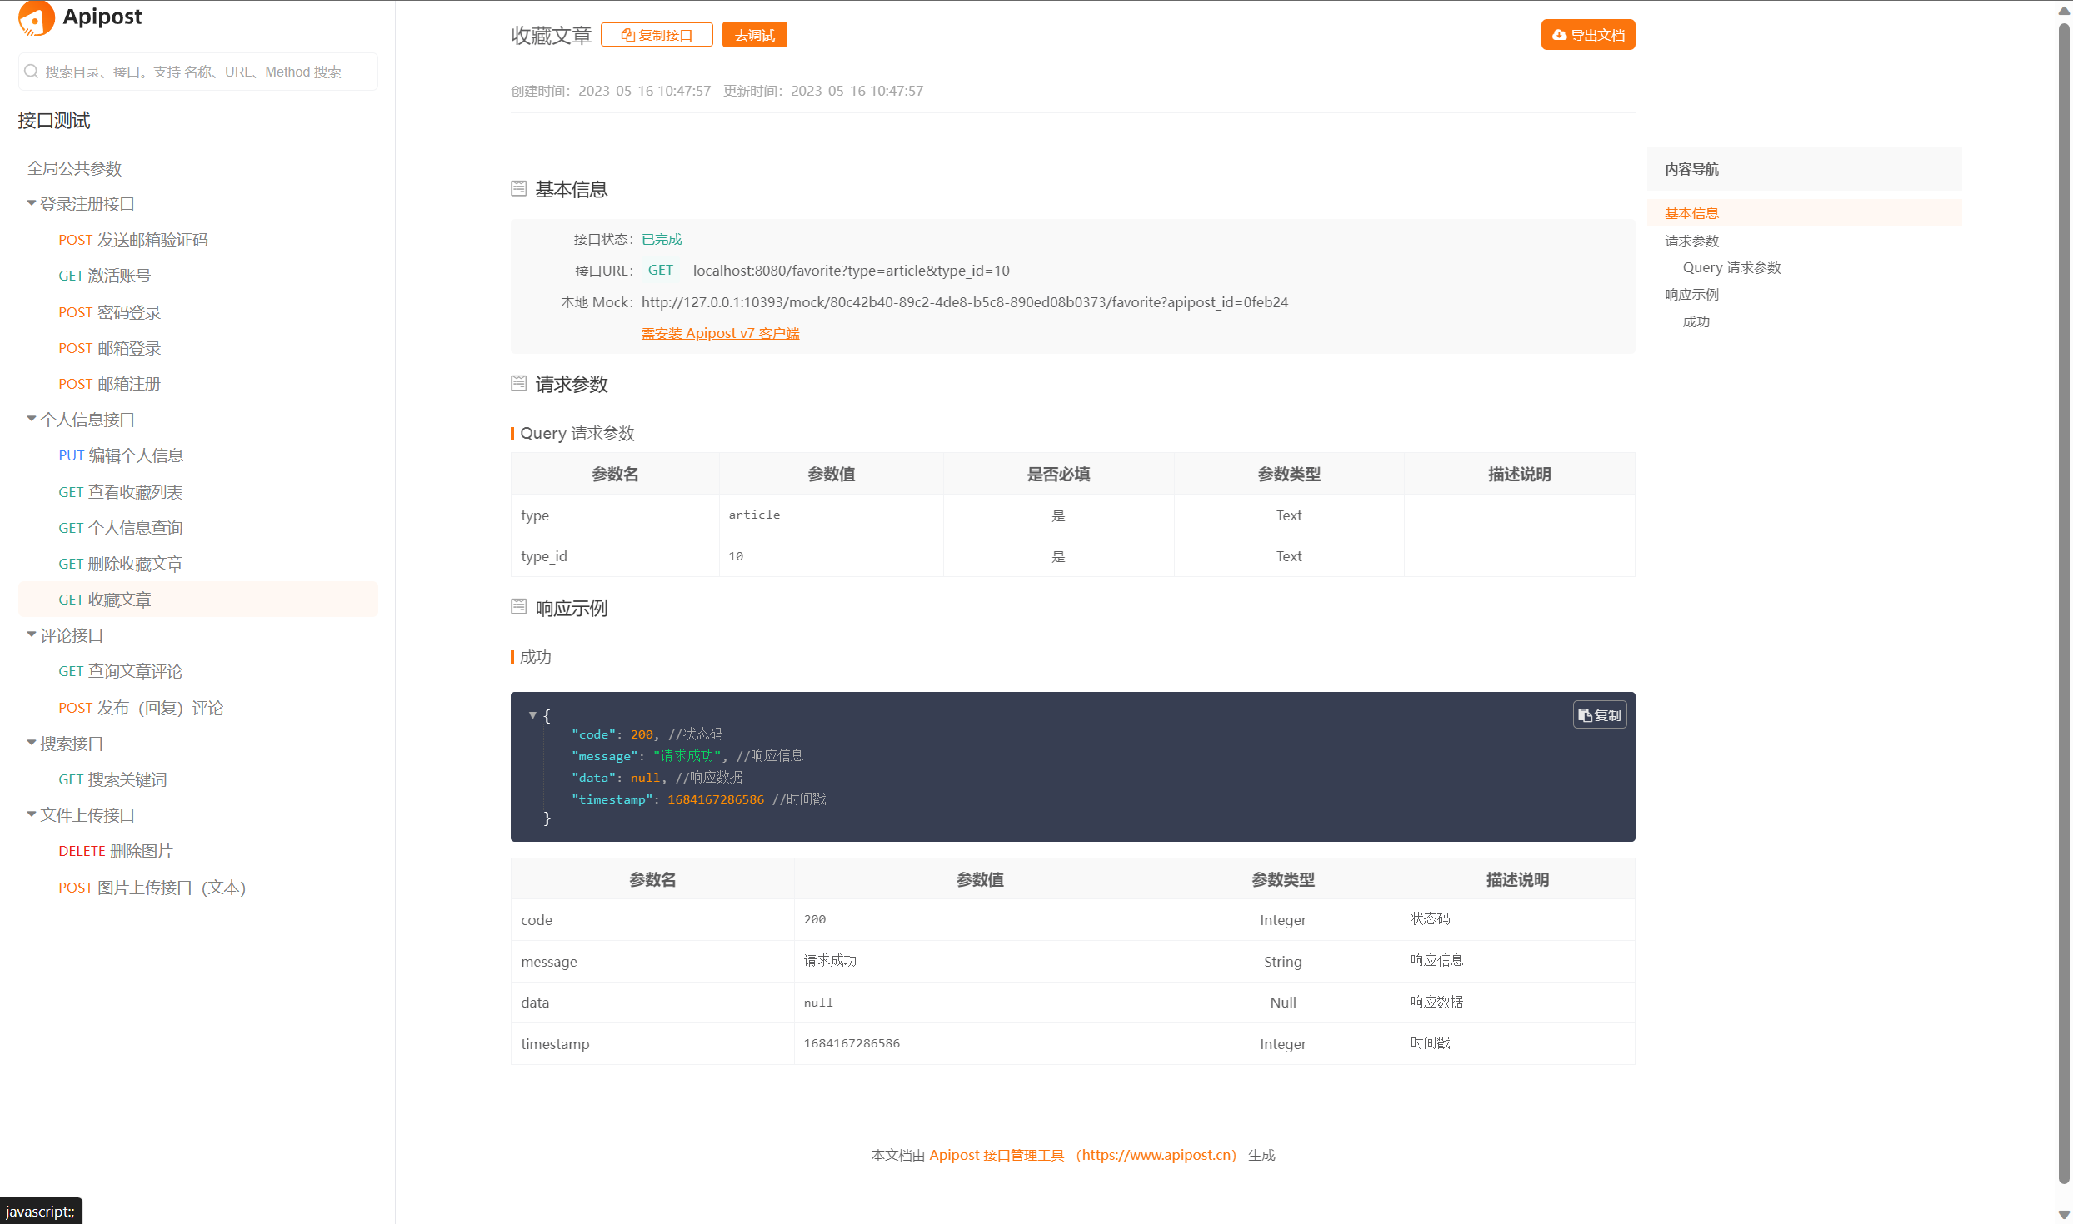

个人信息接口/查看收藏列表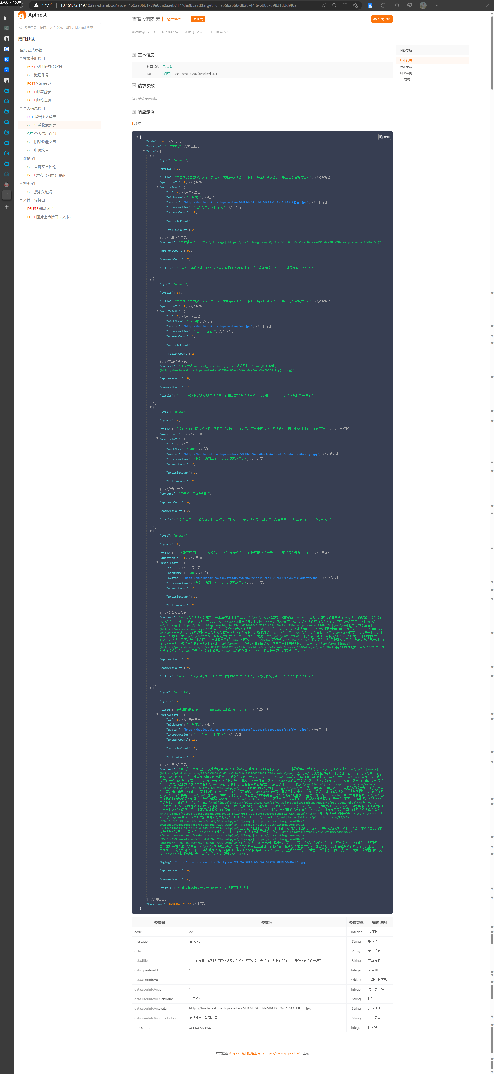

登录注册接口

登录注册接口/密码登录

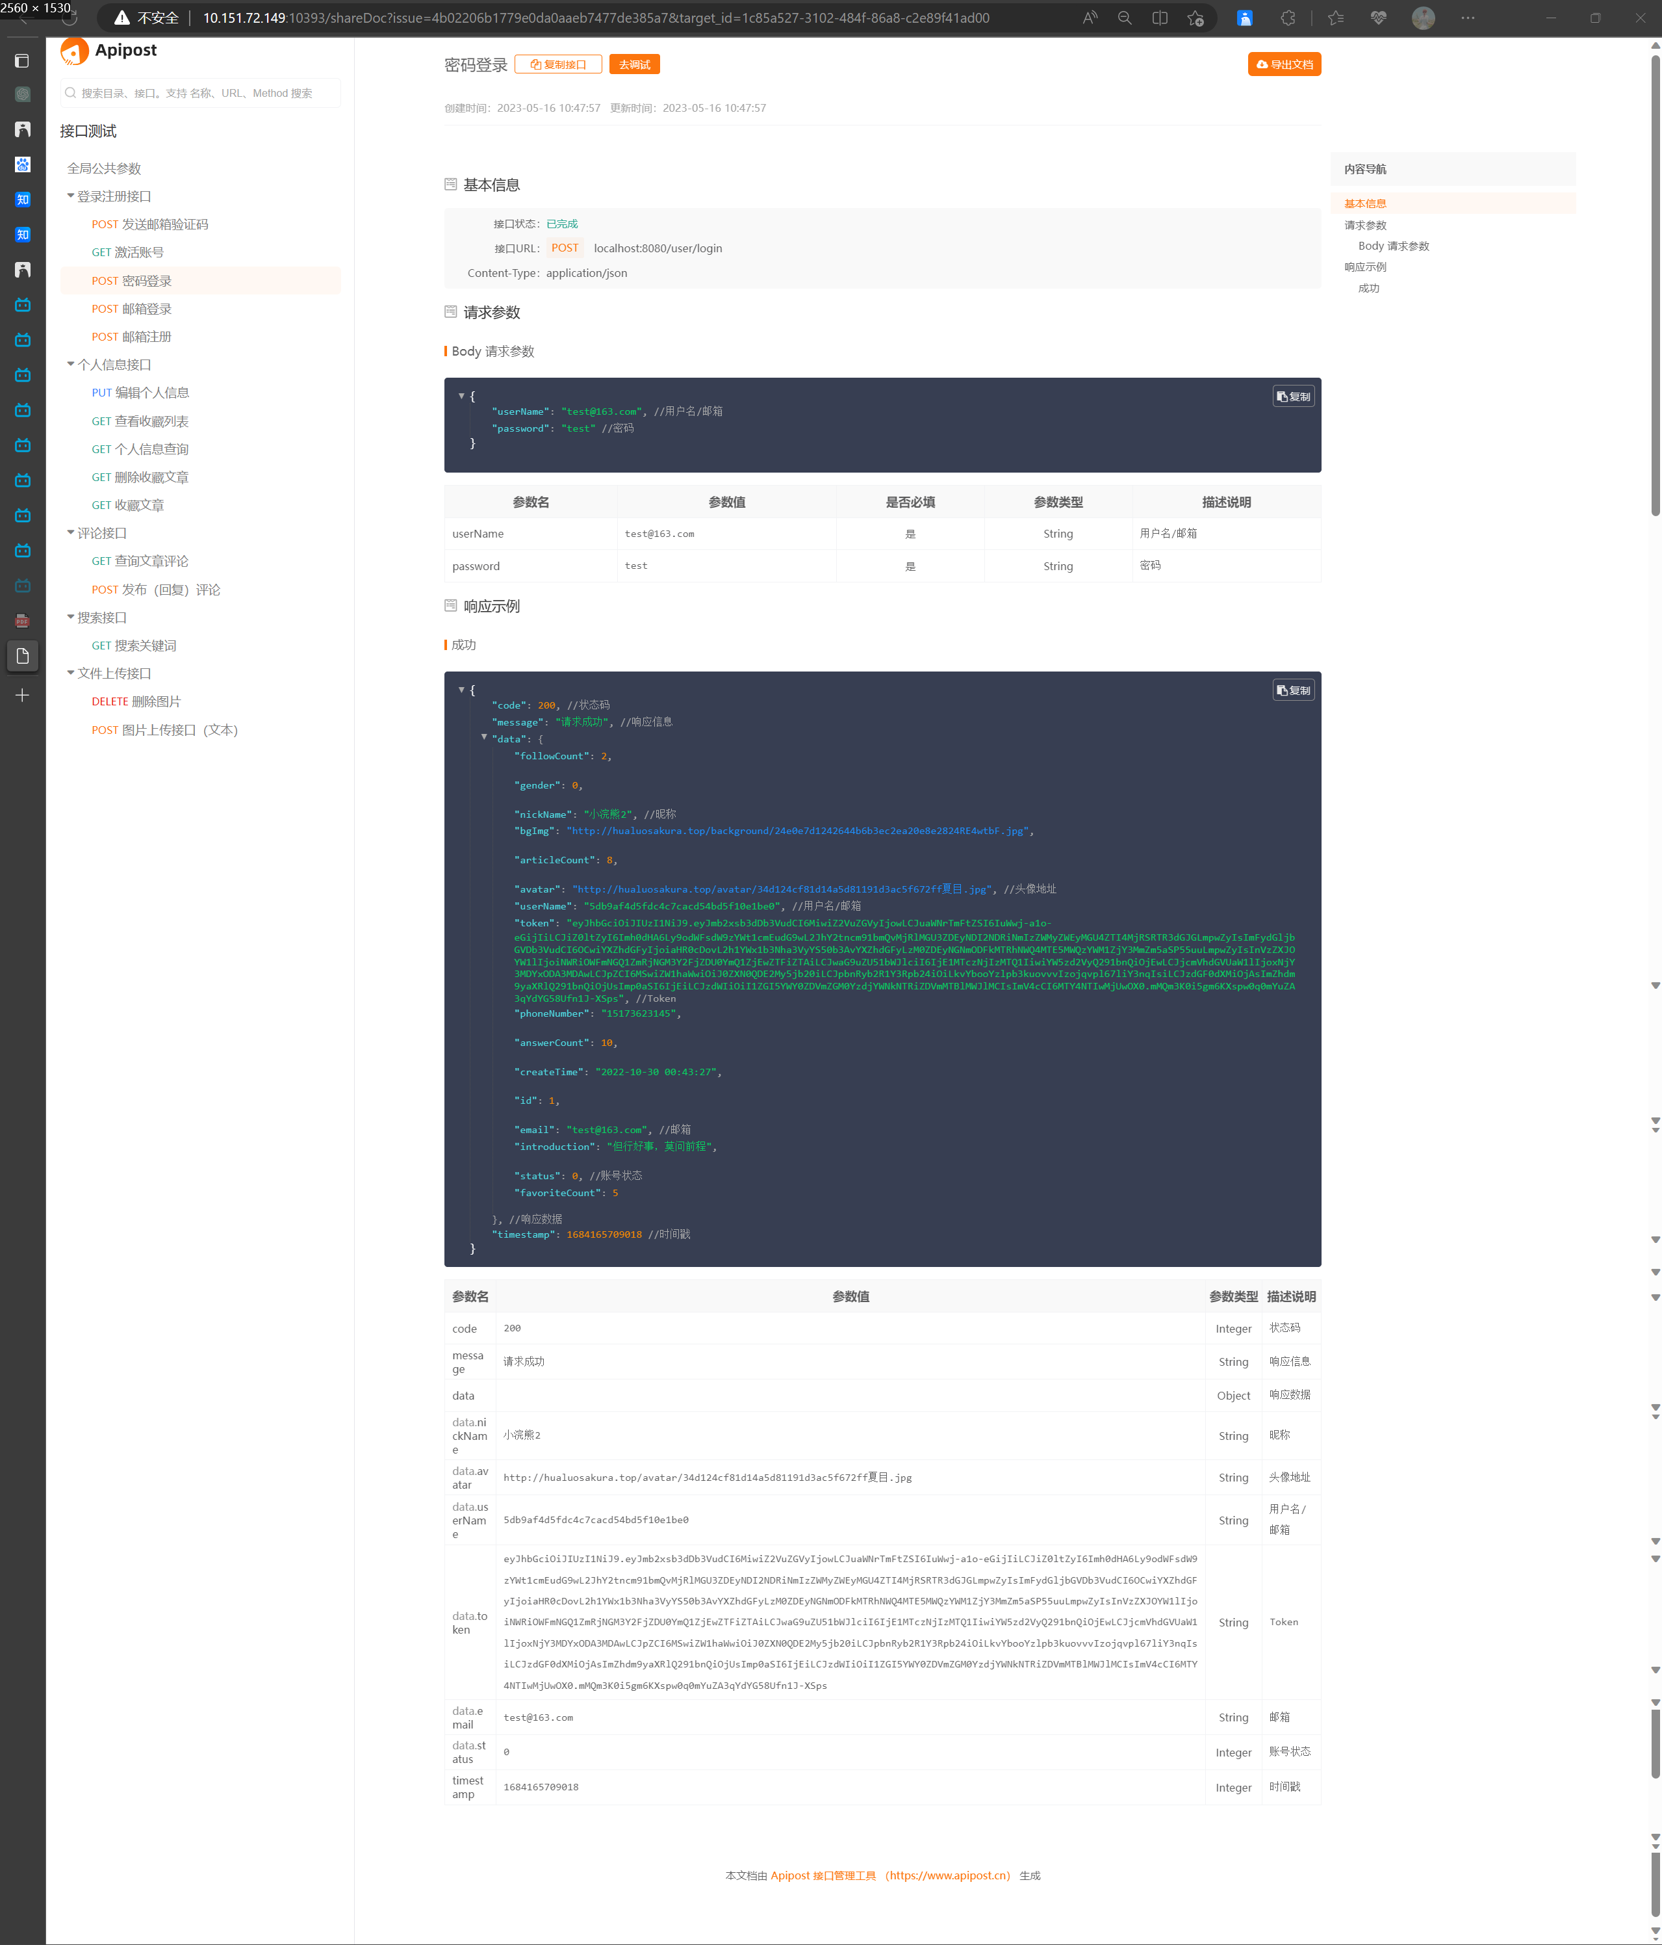

登录注册接口/邮箱登录

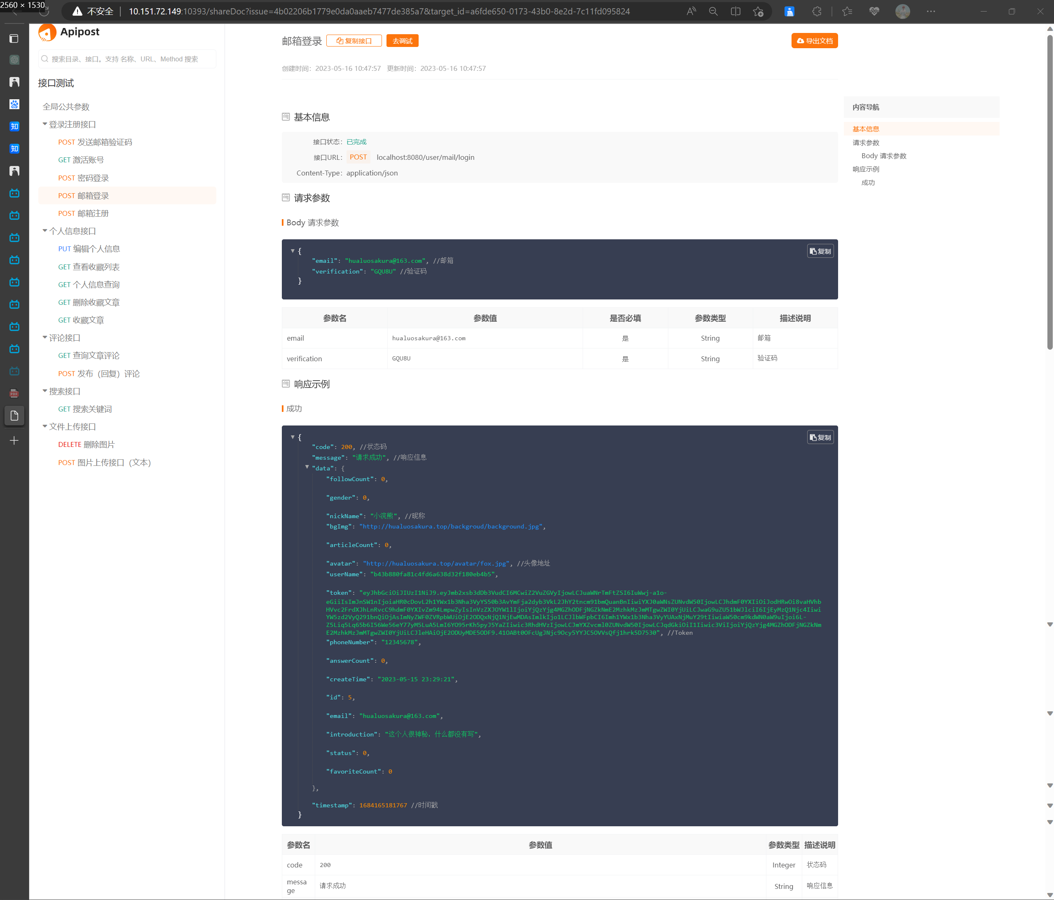

登录注册接口/邮箱注册

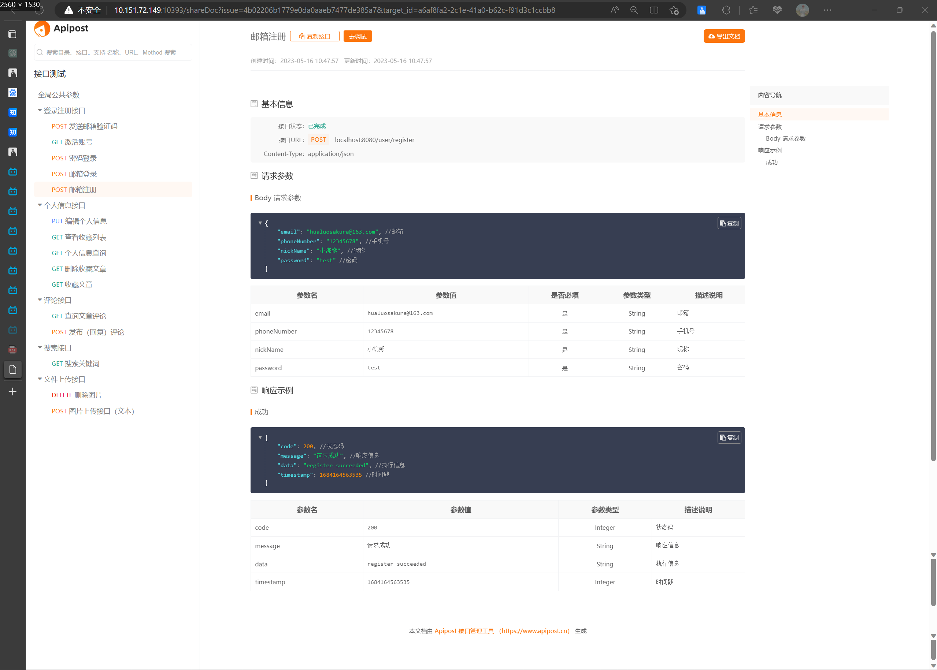

登录注册接口/发送邮箱验证码

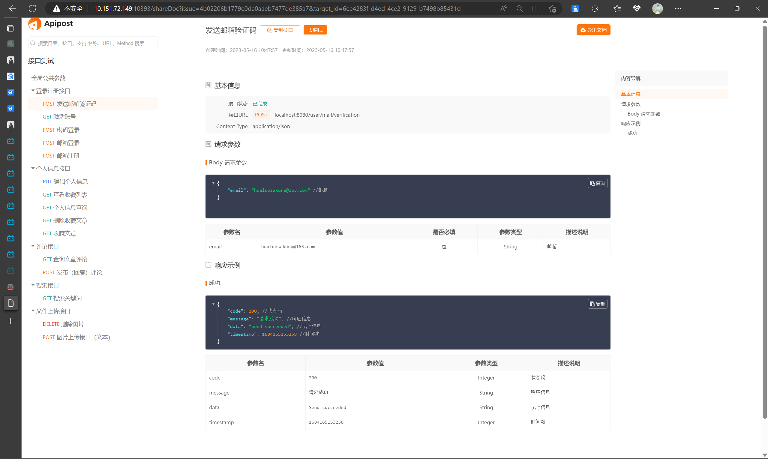

登录注册接口/激活账号

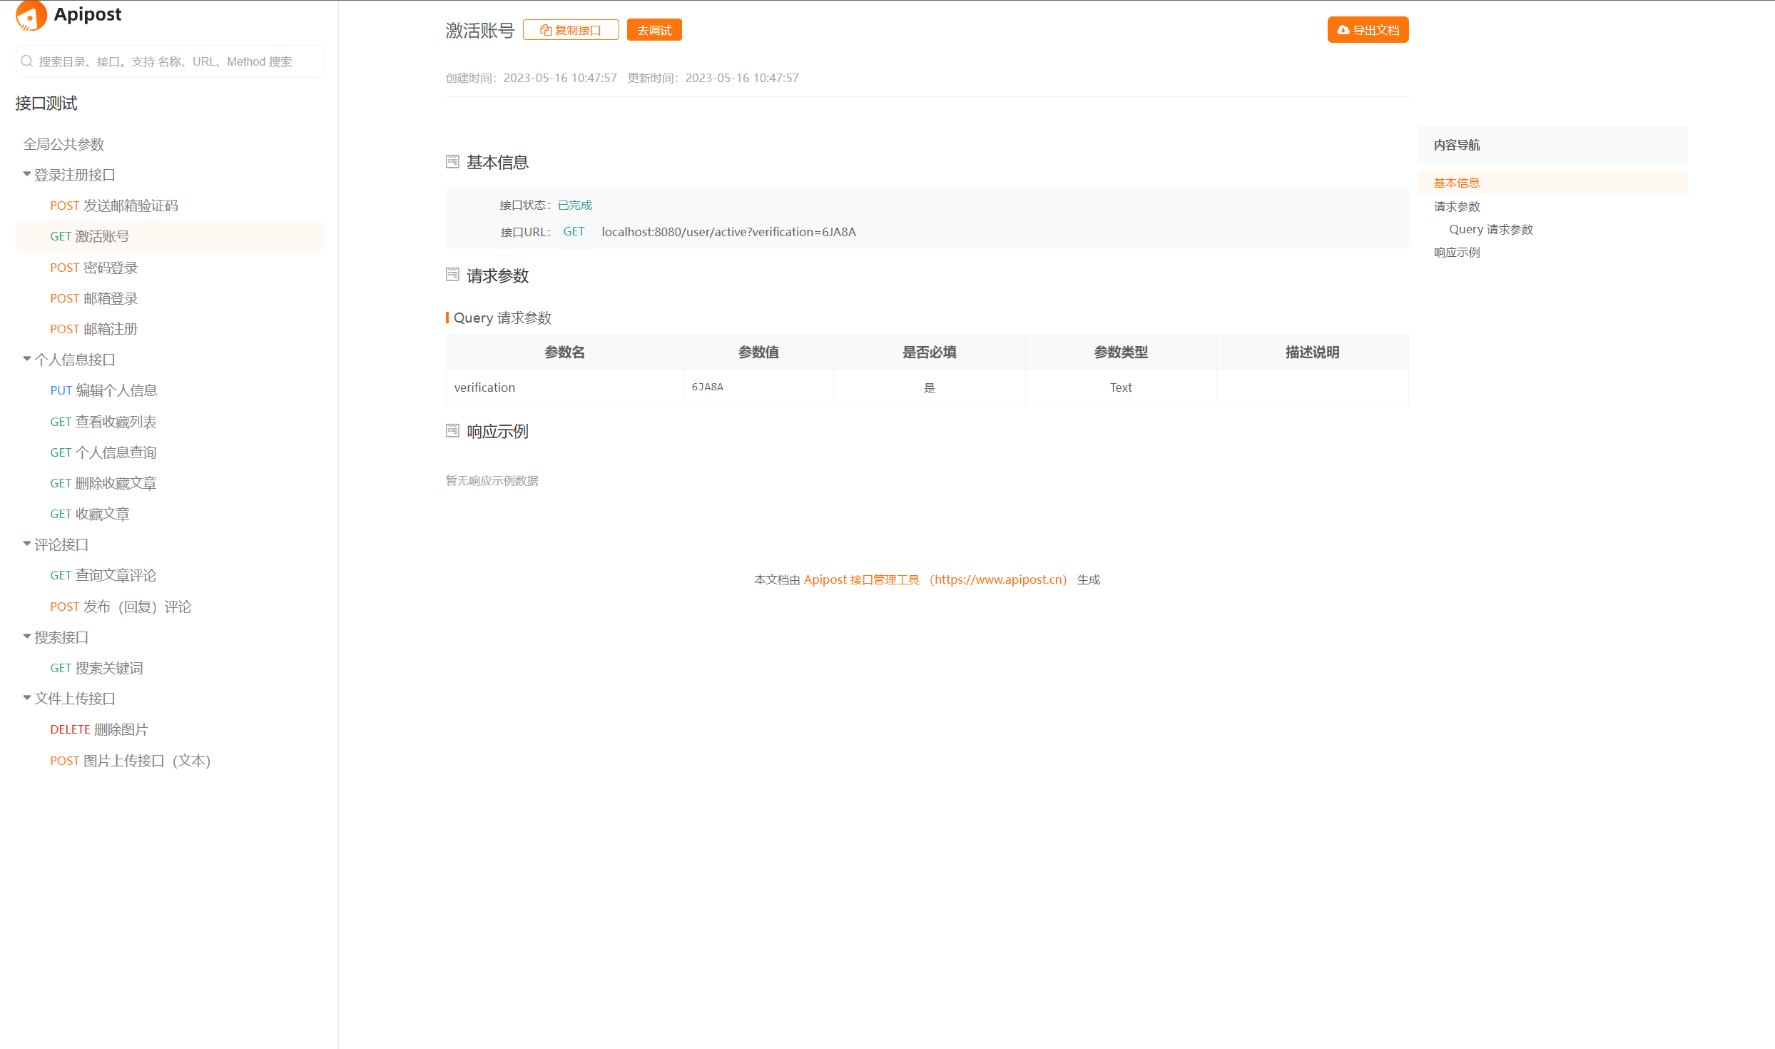

# 缺陷报告

|  |  |  |  |  |  |  |
| --- | --- | --- | --- | --- | --- | --- |
| **缺陷编号** | **对应测试用例** | **优先级** | **严重程度** | **缺陷类型** | **缺陷描述** | **处理结果** |
|  |
| Bug_001 | REGISTER001 | P1 | 一般 | 功能缺陷 | 用户个人信息注册的必填属性昵称修改为空后可以保存 | 已修复 |  |
| Bug_002 | UPLODE001 | P2 | 一般 | 功能缺陷 | 图片上传之后需刷新存放图片的文件夹后图片才能正常显示 | 已修复 |  |
| Bug_003 | COMMEN_SENDT_001 | P1 | 严重 | 功能缺陷 | 用户评论超过字数上限（500）后依然可以提交 | 已修复 |  |

## 用户个人信息注册昵称修改保存问题

问题描述:

在用户个人信息注册过程中，发现昵称属性可以被修改为空，并且保存操作成功。这导致用户的昵称显示为空，给其他用户造成困惑，同时也给系统的用户识别和交流带来了困难。

问题重现步骤:

1. 打开软件并登录用户账号。

2. 进入个人信息编辑页面。

3. 将昵称属性修改为空。

4. 点击保存按钮。

5. 页面提示保存成功，但用户的昵称显示为空。

期望结果:

在用户个人信息注册过程中，昵称属性应该是必填项，并且不允许将其修改为空。用户在保存操作后，系统应该验证昵称是否为空，如果为空则提示用户进行填写，以确保用户的昵称始终存在并能够正常显示。

附加信息:

这个问题可能会导致用户在交流和互动中出现困惑，也会影响系统对用户的个性化识别和推荐。建议开发团队对该问题进行修复，并确保在用户个人信息注册中，昵称属性不允许为空的情况发生。

## 图片上传后需要刷新文件夹才能正常显示

问题描述:

在软件中，当用户上传图片后，发现需要手动刷新存放图片的文件夹，才能使上传的图片在页面上正常显示。这给用户使用过程中带来了不便，也降低了系统的用户体验。

问题重现步骤:

1. 打开软件并登录用户账号。

2. 进入图片上传功能页面。

3. 选择一张图片并进行上传。

4. 上传成功后，返回图片所在的文件夹页面。

5. 注意到上传的图片并没有立即显示出来。

6. 需要手动刷新文件夹页面，才能使上传的图片正常显示。

期望结果:

在用户上传图片后，系统应该自动刷新文件夹页面，以确保用户上传的图片能够立即在页面上正常显示。用户不需要手动刷新页面来查看他们上传的图片。

附加信息:

这个问题会给用户造成困扰，特别是当用户上传大量图片时，需要频繁地手动刷新页面来确认上传结果。建议开发团队对该问题进行修复，以提高用户的使用便利性和体验。

## 用户评论超过字数上限仍然可以提交

问题描述:

在软件中，用户发现在评论功能中，当评论内容超过字数上限（500字）后，依然可以提交评论成功。这可能导致用户发布过长的评论，超出其他用户的阅读能力，影响交流和信息传递的效果。

问题重现步骤:

1. 打开软件并登录用户账号。

2. 进入某个帖子或文章的评论区。

3. 输入超过500字的评论内容。

4. 点击提交按钮。

5. 页面提示评论提交成功，评论内容超过字数上限的警告未出现。

期望结果:

在用户评论功能中，应该限制评论内容的字数，并在超过字数上限时，禁止用户提交评论。系统应该给予用户相应的提示，提醒其减少评论字数，以保证评论内容的精炼和易读性。

附加信息:

这个问题可能导致一些用户发布过长、冗长或混乱的评论，给其他用户带来阅读难度，甚至影响交流的质量和效果。建议开发团队对该问题进行修复，限制评论字数并给予用户明确的提示。这样能够提升评论的质量，方便用户与其他用户进行有效的交流和讨论。

# 结论

经过上述测试，可以得出以下几个结论：

1. 功能符合预期：测试结果表明接口按照设计和需求正常工作，并能够完成所需的功能。接口能够正确处理输入数据，执行所需的操作，并返回正确的输出结果。

2. 接口逻辑正确：测试结果显示接口的逻辑流程正确，各个功能模块之间的交互和数据传输正常。接口能够根据规定的流程和条件执行正确的操作。

3. 输入输出正确：测试结果表明接口能够正确接收和处理输入数据，并以预期的方式生成输出结果。接口对于各种输入情况能够给出正确的响应，不会产生错误或异常输出。

4. 错误处理良好：测试结果显示接口在遇到错误情况时能够适当地处理并给出合适的错误信息。接口能够识别和报告错误，并提供有用的错误信息以帮助用户或开发人员进行故障排除。

5. 可靠性高：测试结果表明接口在各种情况下保持稳定可靠，不会出现频繁的崩溃或不可用情况。接口能够处理并适应不同的工作负载和并发请求，保持良好的性能。

综上所述，可以确认接口在设计和实现上符合预期，并能够可靠地满足业务需求。这为接口的集成和系统的整体功能提供了基础，并为后续的测试和开发工作打下了良好的基础。